Título do trabalho (negrito e centralizado)

Autor/a

Titulação/área de conhecimento

Instituto ao qual está vinculado/a

Considerações iniciais

O texto deve ter entre 05 (cinco) e 15 (quinze) páginas. Recomenda-se que o documento seja escrito em fonte Times New Roman, Tamanho 12, Recuo Especial para Primeira Linha parágrafo de 1,25 cm, Espaçamento entre linhas de 1,5 cm, com dimensionamento de margens: Superior de 2,5 cm, Esquerda de 3 cm, Inferior de 2,5 cm e Direita de 3 cm, paginado à direita do final da página. Essas configurações devem ser consideradas em documentos em arquivo *.doc, *.docx ou *.tex.
Sugere-se que as citações acima de 3 (três) linhas, devem ser colocadas com recuo à esquerda de 5 (cinco) cm, sem aspas, sem itálico, reduzindo o tamanho da Fonte para tamanho 10, com espaçamento Antes e Depois de 12pt e espaçamento entre linhas de 1,5 cm.
Sugerimos que as citações acima de 3 (três) linhas sejam colocadas com recuo especial para Primeira Linha do Parágrafo de 1,25 cm, , sem aspas, sem itálico, reduzindo o tamanho da Fonte para tamanho 10, com espaçamento Antes e Depois de 12pt e espaçamento entre linhas de 1,5 cm. Basta seguir orientações desse modelo em *.doc/*docx, disponibilizado para download. A citação do autor/a também sugerimos o modelo padrão: (MONTEIRO, 2018, p. 50).
Na hora de inserir ilustrações, caso seja necessário, alertamos a necessidade de cuidados com os direitos autorais de imagem. Abaixo da Figura colocar a referência e a Fonte, conforme exemplo da Figura 1.
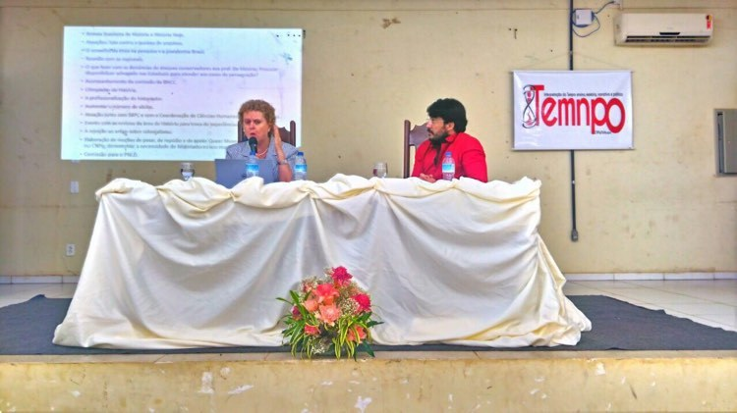

Imagem 1. Atividade de trabalho do iTemnpo

Fonte: Arquivo do/a autor/a
Os/as autores/as são responsáveis pelas questões autorais e pelos valores emitidos nas reflexões. Como o material ficará disponibilizado com acesso público na página da Unifesspa, é necessário que as se desejarem usar imagens, atentarem para essas questões legais.
Escrever o texto. Escrever o texto. Escrever o texto. Escrever o texto. Escrever o texto. Escrever o texto. Escrever o texto. Escrever o texto. Escrever o texto. Escrever o texto. Escrever o texto. Escrever o texto. Escrever o texto. Escrever o texto. Escrever o texto. Escrever o texto. Escrever o texto. Escrever o texto. Escrever o texto. Escrever o texto. Escrever o texto. Escrever o texto. Escrever o texto. Escrever o texto. Escrever o texto. Escrever o texto. Escrever o texto. Escrever o texto. Escrever o texto. Escrever o texto.

Subtítulo (como exemplo ilustrativo)
Escrever o texto. Escrever o texto. Escrever o texto. Escrever o texto. Escrever o texto. Escrever o texto. Escrever o texto. Escrever o texto. Escrever o texto. Escrever o texto. Escrever o texto. Escrever o texto. Escrever o texto. Escrever o texto. Escrever o texto. Escrever o texto. Escrever o texto. Escrever o texto. Escrever o texto. Escrever o texto. Escrever o texto. Escrever o texto. Escrever o texto. Escrever o texto. Escrever o texto. Escrever o texto. Escrever o texto. Escrever o texto. Escrever o texto. Escrever o texto.

Considerações finais
Escrever o texto. Escrever o texto. Escrever o texto. Escrever o texto. Escrever o texto. Escrever o texto. Escrever o texto. Escrever o texto. Escrever o texto. Escrever o texto. Escrever o texto. Escrever o texto. Escrever o texto. Escrever o texto. Escrever o texto. Escrever o texto. Escrever o texto. Escrever o texto. Escrever o texto. Escrever o texto. Escrever o texto. Escrever o texto. Escrever o texto. Escrever o texto. Escrever o texto. Escrever o texto. Escrever o texto. Escrever o texto. Escrever o texto. Escrever o texto.

Referências
CAIMI, Flávia Eloisa. O que precisa saber um professor de História. História & Ensino, Londrina, v. 21, n. 2, p. 105–124, jul./dez, 2015.
GUIMARÃES, Selva. Didática e prática de ensino de História: experiências, reflexões e aprendizados. Campinas, SP: Papirus, 2012.

Para citação de material disponibilizado na internet, sugerimos colocar o endereço ao final e a data de acesso.

